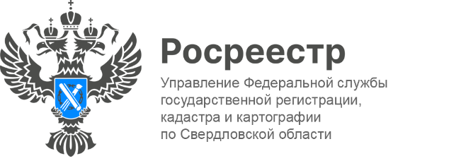

ПРЕСС-РЕЛИЗ

Более 700 тыс. правоудостоверяющих документов будет передано региональным Росреестром в органы местного самоуправления
Управление Росреестра по Свердловской области передает в органы местного самоуправления оригиналы документов на земельные участки, оформленные до дня вступления в силу Федерального закона «О государственной регистрации прав на недвижимое имущество и сделок с ним» № 122-ФЗ от 21.07.1997. Ранее они находились в Росреестре.
«Речь идет о свидетельствах и государственных актах на право пользования землей, выданных земельными комитетами до 2000 года. Общее количество таких документов составляет 760,3 тыс. единиц. В настоящий момент уже осуществлена передача 153,526 тыс. документов», - подчеркнула заместитель руководителя Татьяна Янтюшева.
После передачи старые документы о правах на землю будут доступны в администрациях муниципальных образований по месту жительства.
Завершить передачу дел в муниципалитеты планируется до 1 октября 2024 года. На сегодняшний день уже подписаны акты приема-передачи с администрациями муниципальных образований город Алапаевск, город Ирбит, городских округов Рефтинский, Малышевский, Верхнее Дуброво, Нижняя Салда, ЗАТО Свободный, Верхнесалдинский, Верхняя тура, Красноуральск, Камышловский, Волчанский, Верх-Нейвинский, Ачитский, Красноуфимск, рабочий поселок Атиг, Верхние Серги, Дружининское, Кленовское, Михайловское, Бисертский, Нижнесергинское, Новоуральский, Староуткинск, Дегтярск, Сосьвинский, Гаринский, Новолялинский, Арамильский, Среднеуральск, муниципальных районов Слободо-Туринский, Нижнесергинский, поселок Уральский а также сельских поселений Ницинское, Усть-Ницинское, Сладковское, Слободо-Туринское.
Частично переданы документы в администрации городских округов Пелым и Ивдель, Североуральский.
«Правоустанавливающие документы, выданные ранее, позволяют более эффективно осуществлять поиск правообладателей ранее учтенной недвижимости, с целью последующей регистрации права в установленном современным законодательством порядке», - сказала председатель комитета по управлению имуществом Волчанского городского округа Юлия Клементьева.
Контакты для СМИ
Пресс-служба Управления Росреестра по Свердловской области
+7 343 375 40 81 / 620062, г. Екатеринбург, ул. Генеральская, 6 а.
press66_rosreestr@mail.ru
www.rosreestr.gov.ru

